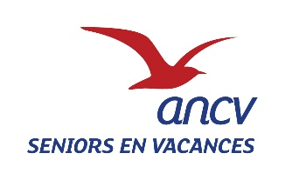Séniors en vacances

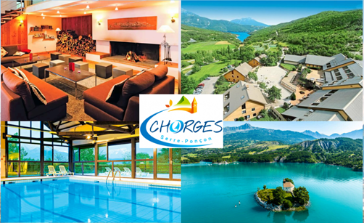

L’Union Départementale des Centres Communaux d’Action Sociale, organise en 2025 des voyages pour les séniors de plusieurs communes.

VOYAGE A CHORGES

**Le club★★★ Les Horizons du Lac**

**Du 28 Juin 2025 au 5 Juillet 2025**

*Réunion d’information le Jeudi 22 Mai 2025 à 10h00 salle des Capitelles à St Quentin la Poterie*

**A déposer au CCAS de votre commune** *(CCAS adhérents à l’UDCCAS 30)*

**AVANT LE 30 Novembre 2024**

Nombre de places limitées

Vous êtes concerné(es) si vous avez

60 ans ou plus

Tarifs :

|  |  |  |
| --- | --- | --- |
|  | **Personne non imposable** | **Personne imposable** |
| **Prix total** | **550.00€** | **765.00€** |

***\*Une chambre individuelle est facturée 90€ pour la semaine (sous réserve des disponibilités de la résidence)***

|  |
| --- |
| 1er participant au séjour : |

🞏 Madame 🞏 Monsieur

Nom : Prénom :

Date de naissance : __/__/____

Adresse :

Téléphone fixe : __/__/__/__/__ Mobile : __/__/__/__/__

|  |
| --- |
| Situation personnelle : |

🞏 Retraité(e) 🞏 Sans activité professionnelle

|  |
| --- |
| Situation marital(e) : |

🞏 Marié(e) 🞏 Célibataire

🞏 Veuf(e) 🞏 Divorcé(e)

|  |
| --- |
| Si retraité(e), votre caisse de retraite : |

🞏 CARSAT 🞏 MSA 🞏RSI 🞏 IRCANTEC 🞏 CNRACL

🞏 Autre (précisez) :

Je souhaite partager ma chambre avec :

Je souhaite un lit double : 🞏 OUI 🞏 Non

|  |
| --- |
| 2ème participant au séjour : |

🞏 Madame 🞏 Monsieur

Nom : Prénom :

Date de naissance : __/__/____

Adresse :

Téléphone fixe : __/__/__/__/__ Mobile : __/__/__/__/__

|  |
| --- |
| Situation personnelle : |

🞏 Retraité(e) 🞏 Sans activité professionnelle

|  |
| --- |
| Situation marital(e) : |

🞏 Marié(e) 🞏 Célibataire

🞏 Veuf(e) 🞏 Divorcé(e)

|  |
| --- |
| Si retraité(e), votre caisse de retraite : |

🞏 CARSAT 🞏 MSA 🞏RSI 🞏 IRCANTEC 🞏 CNRACL

🞏 Autre (précisez) :

Je souhaite partager ma chambre avec :

Je souhaite un lit double : 🞏 OUI 🞏 No

**Documents nécessaire à l’inscription :**

**🞏 Carte nationale d’Identité ou Passeport** (valide)

**🞏 Attestation retraite** (régime principal)

**🞏 Dernier avis de non-imposition pour les personnes non imposables pour bénéficier de l’ANCV**

**🞏 Carte vitale et attestation mutuelle**

**🞏 Attestation de responsabilité civile 2025** (Assurance) - à transmettre en Janvier 2025 -

**🞏 Justificatif de domicile de moins de 3 mois**

Règlement : (à remplir par l’UDCCAS)

Monsieur :

Madame :

Total : ____ €

🞏________€ mois d’Octobre (à l’inscription 30% d’acompte)

🞏________€ mois de Novembre

🞏________€ mois de Décembre

🞏________€ mois de Janvier

🞏________€ mois de Février

🞏________€ mois de Mars

🞏________€ mois d’Avril

🞏________€ mois de Mai

J’autorise l’UDCCAS à me prendre en photo et éventuellement les diffuser 🞏 Oui 🞏 Non

sur le site internet de l’UDCCAS

Je m’engage à régler la totalité des versements prévus 🞏 Oui 🞏 Non

A , le __/__/____ Signature :